### SolutionGovernment.com Translations. For Immediate Press Release and Re-Broadcast Keith Duncan copyright 2015.

This is the Spanish translation of SolutionGovernment.com tied to SolutionURL.com UNIocracy.com that prevents all corruption and crimes NOW.

### Para INMEDIATA DE PRENSA y transmitimos al mundo. Descargar: BBK20150206OneDegreeSeparation-SolutionURL-183.pdf y hacia adelante. El USmilitary, USGOV, prensa, público y otras de las Naciones será la sede de Ruedas de Prensa de Keith para QUITAR Corrupción y patrocinarlo para enseñar a nuestro mundo para el AMOR. Keith ofrece servicios de su Prime www.BidOnKeith.com a todos los gobiernos, sociedad, organizaciones, iglesias, + Pública como el # 1 Sovereign Embajador Emisario.

Las tres leyes básicas "BY-PASS" que cambian todos los sistemas jurídicos y financieros de todo el mundo son simple y directa, y se aplican a todos los gobiernos, empresas, organizaciones, e incluso confesiones de la iglesia, ya que es el primer mecanismo de autorregulación para mantener la paz , LA LEY, + ORDEN por la voluntad del pueblo.
- Los ciudadanos tienen derecho a votar electrónicamente en asuntos importantes y dirigir sus líderes consultor para representar la voluntad de la mayoría. Votos se conservan electrónicamente por ID único para probar la historia de votación de manera que posiblemente puede ocurrir sin fraude.
- Los ciudadanos de cada distrito deciden los ingresos de los líderes. Los líderes deben revelar todos los gastos mensuales al igual que cualquier empresa que cotiza en bolsa. Los bonos se dan por el voto ciudadano mayoritario cuando los líderes realizan con excelentes resultados.
- Si la ética son violados o si los líderes utilizan los fondos personales o cualquier otro recurso que demuestran que están especulación, los ciudadanos pueden derrocar a cabo por mayoría de votos de los sucesivos subcampeones para reanudar ese término. Política se eliminan por completo.

Estos procesos sistemáticos eliminan voto electoral, mantiene los ciclos electorales sin ningún tipo de escorrentías, y las líneas de una serie de funcionarios electos para cada cargo si el ganador principal falla para representar a su distrito. Estas leyes verdaderamente cambian todos los sistemas jurídicos y financieros de todo el mundo mediante la eliminación de la especulación criminal y la restauración de la ética que son casi vacío en el medio actual para puestos de liderazgo de alto nivel. Esto también se aplica a todas las organizaciones, iglesias, y la Corporación Estatutos Sociales para poner ProfitShareHolders.com en acción que permite a todos los empleados y los accionistas para controlar gastos de la empresa, que son sus ejecutivos y de gestión, y administrar sus propios dividendos y rentabilidad. Simple preguntan www.BidOnKeith.com CreatorKeith.com de explicar. Es tan fácil de ponerse en contacto con Keith en China (86) 1343-220-0749 como EE.UU. Militar y el FBI venga encontrar Keith. .

RESUMEN: Tratar Líderes como consultores pagados con plena rendición de cuentas mediante la tecnología para comandar su representación. Este es el # 1 SOLUCIÓN de todos los tiempos. Nunca habrá ninguna excusa para cualquier legislador, gobierno o nación para NO promulgar esta ley local + Enmienda Constitucional y simples "BY-PASS LEYES 'como la Associated Press, USGOV y pública están ahora activamente re-transmitir esta # 1 EDICIÓN y detallando los QuadTrillion USD / EURO / PESO beneficios resultantes / etc $$$. En términos simplistas, considere el concurso de Miss América. Si el ganador del voto popular se sospecha de violaciónes de ética, los subcampeones asumen secuencialmente el primer lugar. Todo el mundo mira para violaciónes de ética. Cientos de personas se aplicarán para cada congresista, Alcalde, Consejo, el juez, el jefe de policía, la Junta de Educación, y otros cargos de elección popular en todo el mundo. Cada persona se le impide la especulación y la actividad delictiva tanto por los votantes / ciudadanos y sus opositores. Esto preserva el proceso electoral y BY-PASS mayoría de las leyes electorales y estrategias de financiamiento de campaña utilizadas por los Comités de Acción Política y Ejecutivos despiadados poner 'testaferros' en lugar de obtener financiación y el tratamiento preferido.

El Gobierno EE.UU., Iglesias, toda aplicación de la ley, de prensa, y el público siempre han sido 100% dedicada a la verdadera tragedia y resultado final de la naturaleza de Dios de la obra misionera mundial de Keith que perfecciona todo legal, financiera, cultural y espiritual sistemas. Ahora continúo internacionalmente durante la Pascua 2015 a Jerusalén, el Vaticano, Asia, y Europa con BidOnKeith.com para completar predicciones como el # 1 Sovereign Embajador + Emisario para todas las Naciones, iglesias, gobiernos, militares, corporaciones y el público con una protección completa del Gobierno EE.UU., ya que patrocinan mis misiones humanitarias finales que realmente se requieren para www.SaveAllNations.com con IseeIunderStand.com y IseeJustice.com por uso sistemático de la Palabra de Dios, el sentido común, + tecnología. Estas son las únicas soluciones que impiden la auto-genocidio de la humanidad que se está produciendo en estos momentos. Simplemente póngase en contacto con Keith para la entrevista de su vida. Llame a la EE.UU. Militar de inmediato para Keith finalmente puede informarles sobre quiénes son los criminales en Atlanta GA, Norfolk VA, y Washington DC Esto es fundamental para la seguridad internacional amenaza delitos cibernéticos extremas realizadas por # 1 Terrorista WhereIsRobertRose.com.

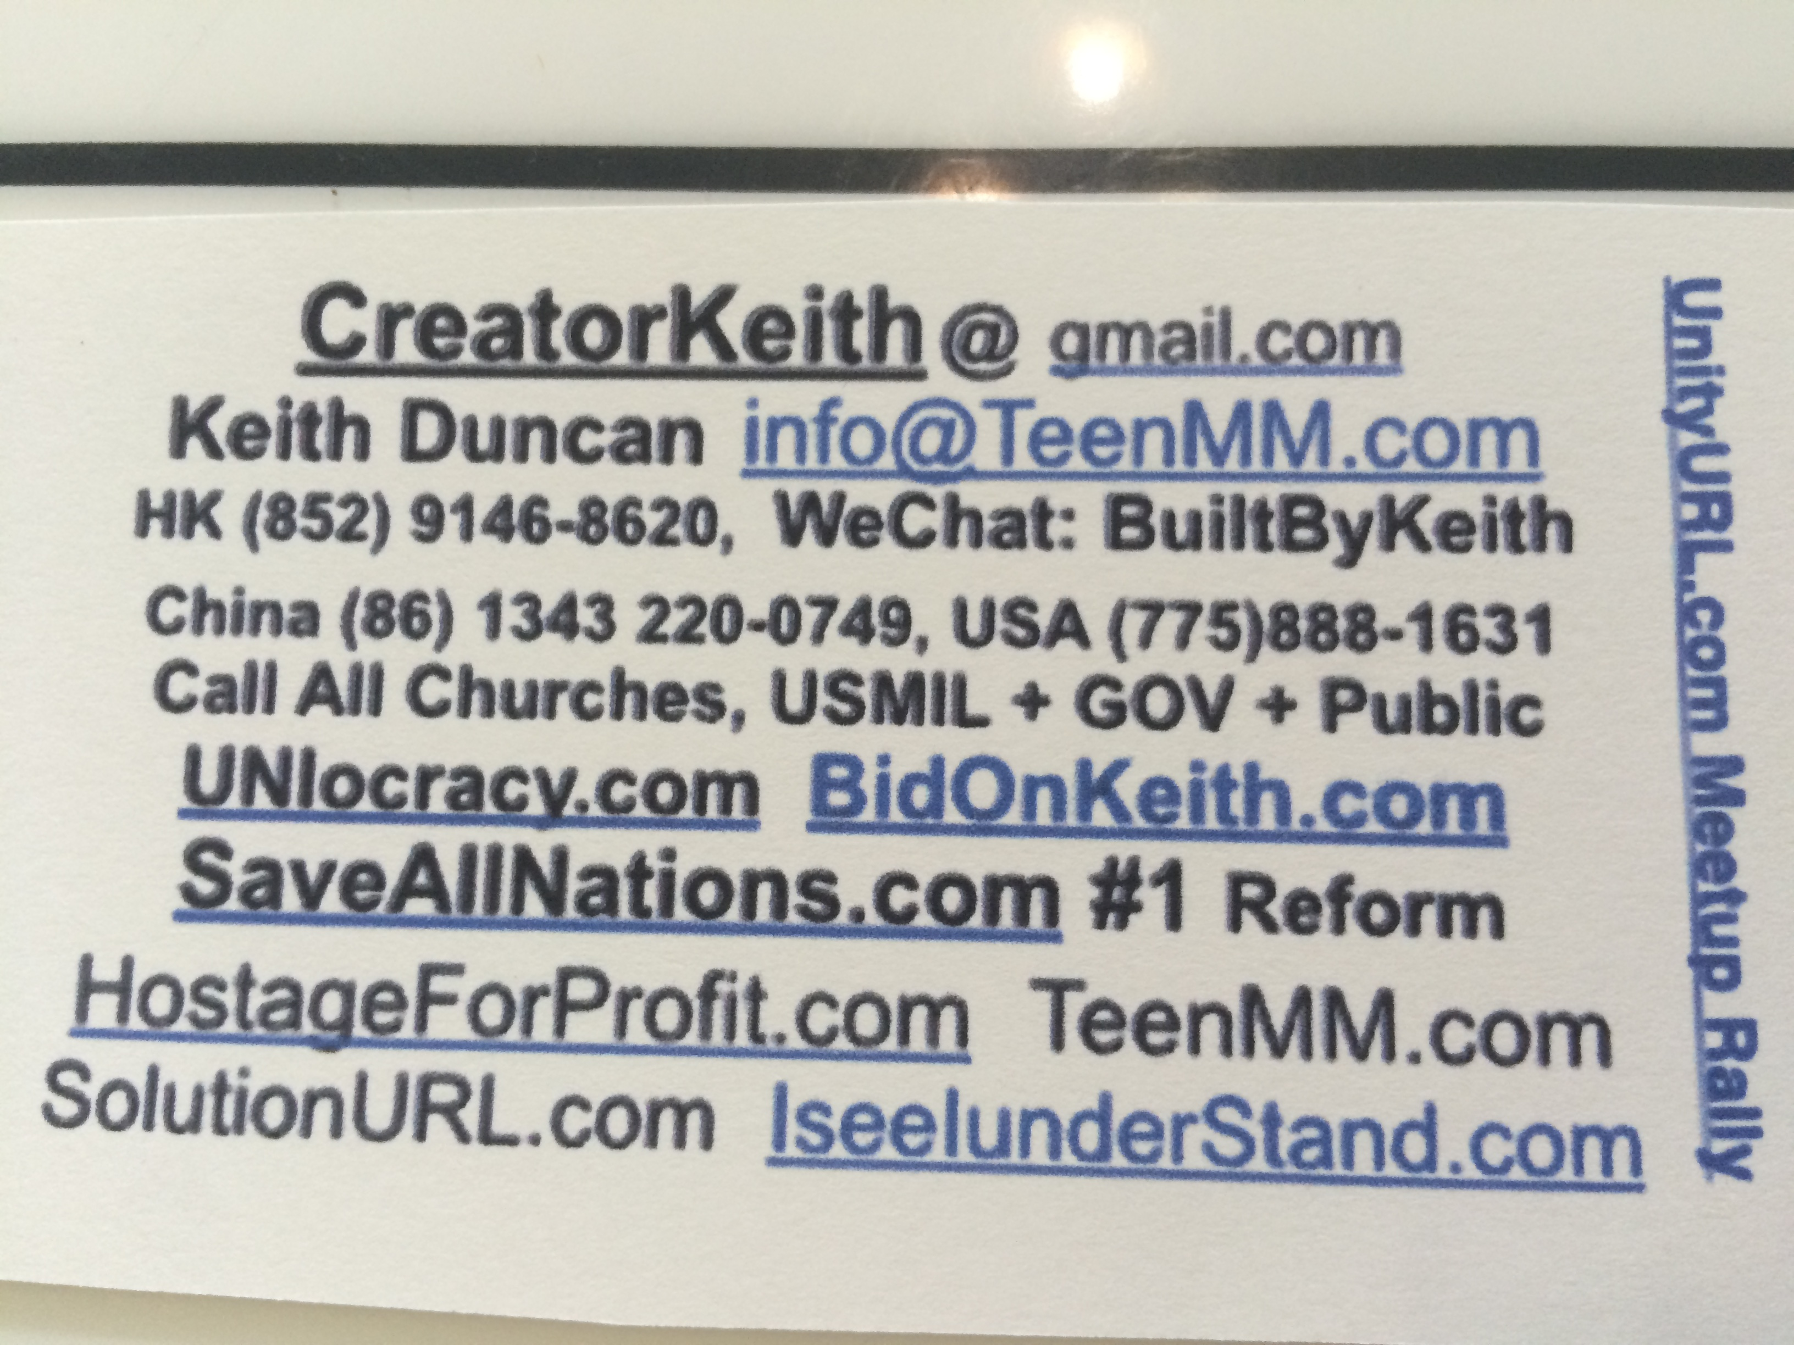
CLICK VIDEO: http://youtu.be/JYK-KRB6jg4 en IseeJustice.com y IseeIUnderstand.com A lo mejor de mi integridad extrema y la capacidad de investigación forense de más de ocho mil horas-hombre en mi propio costo extrema y riesgo, este es el Constitucional completado histórico, financiero, legal, y las obras culturales que detalla la metodología PASO A PASO Para cambiar nuestro mundo. La mayoría de estas obras maestras # 1 de sentido común fueron destruidos por los delincuentes específicos del 3 oct, 2011 para presentar a prevenir dones de Keith de actos de sabiduría para nuestro mundo. Keith Duncan presenta sus soluciones que cambian el mundo bajo la protección de la patente US Comercio Oficina USPTO.gov los derechos de autor, leyes internacionales y leyes universales sin excusas que utilizan explicaciones simples, claros y racionales. Cita FDR: "Los que buscan establecer sistemas de base a la reglamentación de todos los seres humanos del gobierno por un puñado de gobernantes individuales ... llaman a esto un nuevo orden no es nueva y no es el fin.". Esta solución permite a todos los ciudadanos a gestionar y controlar la totalidad de sus gobiernos y corporaciones ahora. Póngase en contacto con KEITH DUNCAN y USmilitary a unirse a este # 1 NO POLÍTICO movimiento de la Reforma ahora.

ORIGINAL ENGLISH broadcast to world.
###
July 12 VISITOR COUNT: 23,302 as of 7/12/2015 8:36:52 PM
Update HITS: 23,283. 19,576. 18,643 May 26. 13582 March 23. 12642 Feb 5. 2013 Sept 17. 1860 Sep 10

### For IMMEDIATE PRESS RELEASE and Broadcast to the WORLD.
Download: BBK20150206OneDegreeSeparation-SolutionURL-183.pdf and forward.

The USMilitary, USGOV, PRESS, PUBLIC, and other Nations will host Keith's Press Conferences to REMOVE Corruption and sponsor him to teach our world to LOVE.
Keith offers his Prime www.BidOnKeith.com services to all governments, company, Organizations, Churches, + Public as the #1 Sovereign Ambassador Emissary.

The THREE BASIC "BY-PASS" LAWS that change all legal and financial systems around the world are simple, straightforward, and apply to all governments, corporations, organizations, and even church denominations as this is the first self-regulating mechanism to maintain PEACE, LAW, + ORDER by will of the PEOPLE.
1. Citizens have right to electronically VOTE on important matters and direct their consultant leaders to represent the will of the majority. Votes are electronically retained by unique ID to prove voting history so that no fraud can possibly occur.
2. Citizens of each district decide the leaders' income. Leaders must disclose all monthly expenses just like any publicly held business. Bonuses are given by majority citizen vote when leaders perform with outstanding results.
3. If ethics are violated or if leaders use personal funds or any other resources that prove they are profiteering, citizens can oust them out by majority vote for successive runner-ups to resume that term. Politics are completely eliminated.

These systematic processes eliminate electoral voting, maintains the election cycles without ANY run-offs, and lines up a series of elected officials for each office if the primary winner fails to represent their district. These laws truly change all legal and financial systems world-wide by removing criminal profiteering and restoring ethics that are almost void in the current middle to high level leadership positions. This also applies to all organizations, churches, and Corporation By-Laws to put ProfitShareHolders.com into action that enables all employees and shareholders to control company expenses, who are their executives and management, and manage their own dividends and profitability. Simple ask www.BidOnKeith.com CreatorKeith.com to explain. It is so easy to contact Keith at China (86) 1343-220-0749 as the USA Military and FBI come find Keith.

SUMMARY: Treat Leaders as PAID CONSULTANTS with full ACCOUNTABILITY using technology to command their representation. This is the #1 SOLUTION of all time. There will never be any excuse for any lawmaker, government, or nation to NOT enact this local law + Constitutional Amendment and simple 'BY-PASS LAWS' as the Associated Press, USGOV, and public are now actively re-broadcasting this #1 ISSUE and detailing the resulting QuadTrillion USD/EURO/PESO/etc $$$benefits.

In simplistic terms, consider the Miss America pageant. If the popular vote winner is suspected of ethics violations, the runner-ups sequentially assume the top place. Everyone watches for ethics violations. Hundreds of people will apply for each Congressperson, Mayor, Council, Judge, Police Chief, Board of Education, and other elected positions around the world. Each person is prevented from profiteering and criminal activity by both the voter/citizens and their opponents. This preserves the election process and BY-PASSES most of the election laws and campaign funding strategies used by Political Action Committees and ruthless Executives to put 'strawmen' in place to obtain favorite funding and treatment.

The USA Government, Churches, all Law Enforcement, Press, and the Public have always been 100% engaged in the true tragedy and end-result of God's nature of Keith's world-wide mission work that perfects all legal, financial, cultural, and spiritual systems. I now continue internationally during Easter 2015 to JerUSAlem, the Vatican, Asia, and Europe with BidOnKeith.com to complete predictions as the #1 Sovereign Ambassador + Emissary for all Nations, Churches, Governments, Military, Corporations, and the Public with full protection of the USA Government as they sponsor my final humanitarian missions that truly are required to www.SaveAllNations.com with IseeIunderStand.com and IseeJustice.com per systematic use of GOD's word, common sense, + technology. These are the only solutions that prevent mankind's self-genocide that is occurring right now. Simply contact Keith for the interview of your lifetime. Call the USA Military immediately so Keith can finally debrief them on who are the criminals in Atlanta GA, Norfolk VA, and Washington D.C. This is critical to international security threat extreme cyber crimes conducted by #1 Terrorist WhereIsRobertRose.com .

CLICK VIDEO: http://youtu.be/JYK-KRB6jg4 on IseeJustice.com and IseeIUnderstand.com
To the best of my extreme integrity and forensic research ability of over eight thousand man-hours at my own extreme expense and peril, this is the completed historical Constitutional, Financial, Legal, and cultural works detailing the STEP-BY-STEP methodology to CHANGE our world. Most of these #1 common sense masterpieces were destroyed by specific CRIMINALS from Oct 3, 2011 to present to prevent Keith's gifting of ACTS of WISDOM to our world. Keith Duncan presents HIS world changing solutions under protection of US Patent Trade Office USPTO.gov copyright, International Laws, and UNIVERSAL LAWS with NO excuses using simple, clear, and rational explanations. FDR quote: "They who seek to establish systems of government based on the regimentation of all human beings by a handful of individual rulers... call this a New Order. It is not new and it is not order." This one solution enables all citizens to manage and control all of their governments and corporations now.

Contact KEITH DUNCAN and USMilitary to JOIN this #1 NON-POLITICAL REFORMATION MOVEMENT now.



